文档编号：******-JS-0003-V1.0

校园空气质量检测平台
系统设计说明书

二○一八年5月
目 录

1引言 4
1.1目的 4
1.2适用范围 4
1.3术语和定义 4
1.4参考资料 5
2系统架构 5
2.1系统物理拓扑 5
2.2软件架构 7
2.2.1 终端机系统的软件配置项 7
2.2.2中心平台系统软件架构 9
2.2.3数据存储平台 9
2.3网络架构 10
3配置项描述 10
3.1 终端配置项 10
3.1.1硬件配置项 10
3.2.1软件配置项 11
3.2后台中心配置项 30
3.2.1 功能清单 30
3.2.2 集中显示与控制 31
3.2.3 实时信息管理 32
3.2.4 报警信息管理 33
3.4.5 信息统计分析 33
3.2.6系统及权限管理 33
3.2.7 设备管理 34
3.2.8运行与维护管理 35
3.2.9时间校准功能 35
3.3系统部署 36
4运行设计 37
4.1系统角色 37
4.2系统启动/关闭 37
4.3终端运行目录结构 37
4.3.1执行程序目录 38
4.3.2配置文件程序目录 38
4.3.3库文件目录 38
5数据设计 39
5.1终端数据结构设计 39
5.1.1读卡器数据 39
5.1.2语音识别、合成数据 41
5.1.3相机数据 42
5.1.4人脸识别数据 44
5.1.5系统配置文件 46
5.1.6状态数据 48
5.1.7传输数据 49
5.2中心平台数据库设计 56
5.2.1表空间设计方案 56
5.2.2数据库用户设计方案 58
5.2.2分区表设计方案 59
5.2.3新增分区表job作业计划 62
5.2.4数据索引设计 63
5.2.5系统历史数据清除及索引优化设计 64
5.2.6系统磁盘和表空间优化设计 65
5.2.7数据库步骤 65
5.2.8数据表清单 66
6 UI设计 71
6.1人脸识别门禁系统界面风格设计 71
6.2中心平台系统界面风格设计 72
6.2.1登录界面风格 72
6.2.2系统界面风格 73
7 容错设计 73
7.1终端容错设计 73
7.2中心系统容错设计 74
7.2.1出错处理 74
7.2.2故障处理 74
8 质量属性设计 75
8.1可维护性设计 75
8.2可靠性设计 75
8.3安全性设计 76
8.4可扩展性设计 76
8.5环境适应性设计 77
9 复用及重要模块分析 77
9.1复用分析 77
9.1.1发布/订阅系统复用模块 77
9.1.2应用程序框架和适应性数据读取复用模块 77
9.1.3日志库复用模块 78
9.1.4配置文件库复用模块 78
9.2重要模块分析 78
10系统需求与系统设计对应表 78

1引言

1.1目的
本文档是校园空气质量检测平台系统设计文档。从系统的高层角度对系统的硬件架构、软件架构、网络架构、系统部署、系统运行方式进行设计，为下一步各个模块的详细设计提供系统级的视图。

1.2适用范围
本文用于描述校园空气质量检测平台系统设计，给出系统的主要架构与配置项，对相关运行、数据、用户接口、容错与复用和重要模块进行分析，作为项目后续详细设计与开发实现的依据。本说明书的阅读对象为：项目经理，开发工程师，测试工程师，CM工程师，QA工程师，MA工程师和用户。

1.3术语和定义
CSCI：Computer Software Config Item
HMI：Human Machine Interface 人机界面
HWCI：Hardware Component Item 硬件构成\\

2系统架构

2.1系统物理拓扑
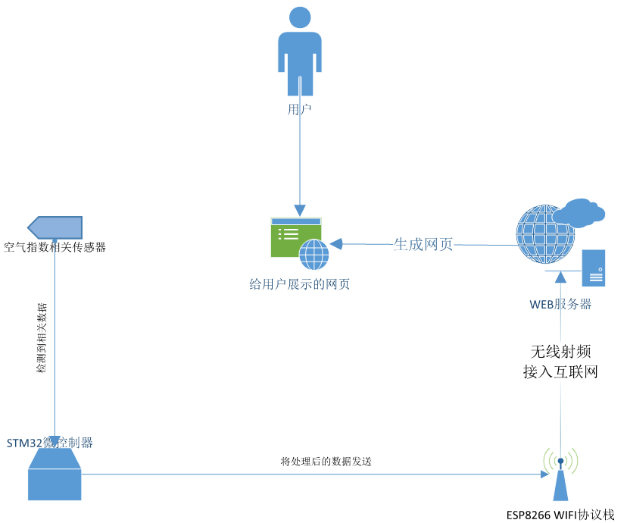
图2-1-1 系统硬件架构图

2.2软件架构

2.2.1 服务端系统的搭建
－Socket socket = new Socket();以socket尝试访问服务器
－SocketAddress remoteAddr = new InetSocketAddress("localhost",8000);
－Socket(InetAddress address, int port); address 表示主机的IP地址
－Socket(String host, int port); host表示主机的名字
－Socket(InetAddress address, int port, InetAddress localAddr, int localPort); 参数localAddr设置客户端的IP 地址
－Socket(String host, int port, InetAddress localAddr, int localPort) throws IOException//localPort 用来设置客户端端口

－getInetAddress(): 获得远程服务器的IP 地址
－getPort(): 获得远程服务器的端口
－getLocalAddress(): 获得客户本地的IP 地址
－getLocalPort(): 获得客户本地的端口
－getInputStream(): 获得输入流. 如果Socket 还没有连接, 或者已经关闭, 或者已经通过 shutdownInput() 方法关闭输入流, 那么此方法会抛出IOException
－getOutputStream(): 获得输出流, 如果Socket 还没有连接, 或者已经关闭, 或者已经通过 shutdownOutput() 方法关闭输出流, 那么此方法会抛出IOException
－isClosed(): 如果Socket已经连接到远程主机, 并且还没有关闭, 则返回true , 否则返回false
－isConnected(): 如果Socket曾经连接到远程主机, 则返回true,否则返回false
－isBound(): 如果Socket已经与一个本地端口绑定, 则返回true , 否则返回false
－boolean isConnected = socket.isConnected() && !socket.isClosed();用以判断当前Socket对象是否处于连接状态

2.2.2中心平台系统软件架构
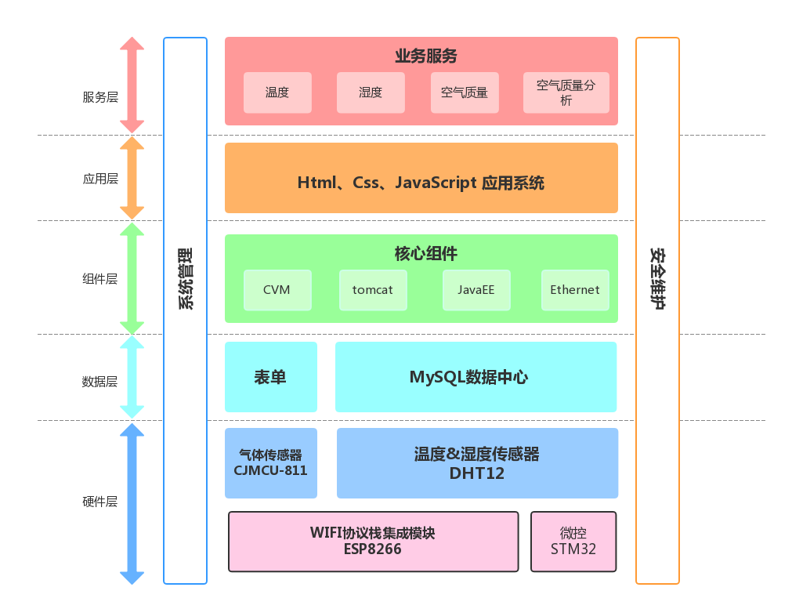

2.2.3数据存储平台
空气质量检测系统建设数据库软件采用Mysql 5.5版本；Mysql是最流行的关系型数据库管理系统，在WEB应用方面MySQL是最好的RDBMS(Relational Database Management System：关系数据库管理系统)应用软件之一。
空气质量检测系统采集的详细数据，采取表单存储方式统一集中存储到云服务器，保证了数据的实时性、安全性、统一规范性、应用效率、交互共享性等。

2.3网络架构
服务器端通过因特网(Internet)与客户页面链接，芯片数据通过校园网SCUNET进行传输。

2.4传感器架构
传感器整体系统架构如图2-1-1所示

其中传感器已经内置具备基本系统，其通过特定的传输协议与主芯片进行数据传输。

主芯片采用STM32芯片，通过ARM公司的嵌入式IDE对其进行直接进行编程，采用C语言，不具备特别的框架。

Wifi传输协议栈 ESP8266内置操作系统，并提供API，根据其API对其传输数据指令，实现将主芯片的数据发送到服务器部分。

3数据设计

Data表：
字段：data_id int(11) 数据id
Time datetime 数据采集时间
Temperature double 温度
Humidity double 湿度
Sensor_id int 采集数据的传感器

Senser 表：
字段： sensoo_id int 传感器id
Senseor_location 传感器位置
Sensor_state boolean 传感器状态
Last_submit datetime 传感器上次提交数据时间

4中心平台系统界面风格设计

4.1空气质量数据随时间变化的折线图
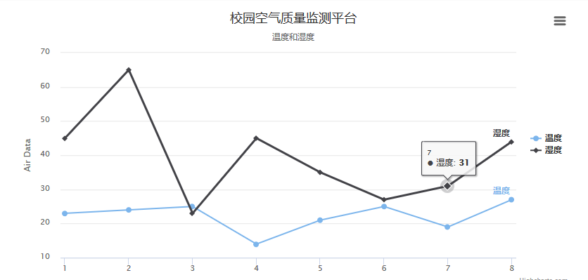

4.2系统界面风格

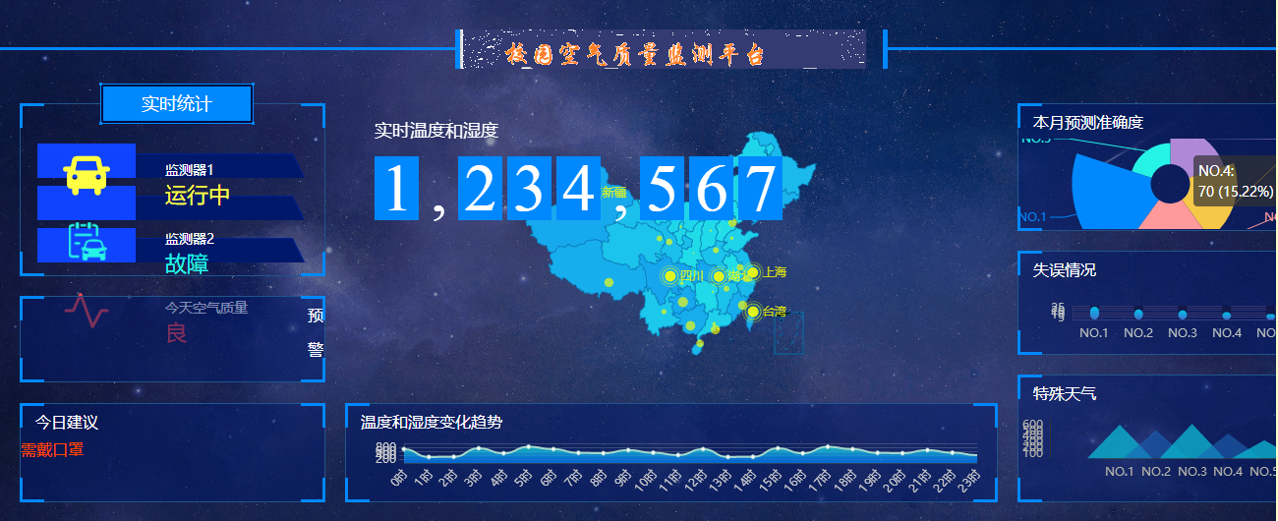

9 复用及重要模块分析

9.1复用分析
本系统以公司在原有复用模块的基础上进行设计、开发，下面分别列出主要的复用模块。

9.1.1发布/订阅系统复用模块
发布/订阅系统是记录仪系统各节点、各CSCI之间通信的基础，系统采用公司已有CDC进程模块，可在除PUBLIC CSCI之外的所有CSCI中复用。

9.1.2应用程序框架和适应性数据读取复用模块
系统中各个进程都建立在应用程序框架上，集成应用程序框架类，该框架类已经在公司原有系统成熟应用，可在所有CSCI中复用。
系统中适应性数据和参数的读取采用公司原有适应性数据读取模块，可在所有CSCI中复用。可在所有CSCI中复用

9.1.3日志库复用模块
提供读写日志的方法库。日志库采用公司原有日志库模块，可在所有CSCI中复用。

9.1.4配置文件库复用模块
提供读写配置文件的方法库。配置文件库采用公司原有日志库模块。可在所有的CSCI中复用。

9.2重要模块分析
在人脸识别门禁系统中，诸如读卡器模块、相机控制模块、人脸识别与验证模块、语音识别与合成等模块的作用至关重要，其功能的失效将直接导致记录数据的无效，造成事后事故分析和事后工作检查和分析无法进行。鉴于以往的经验，考虑本系统新增的相关功能，现将其重要模块识别如下。

CSCI | CSC | 重要模块 | 复用情况
PUBLIC | ProcessPthreadEx | 是 | 完全
PUBLIC | ini |  | 完全
PUBLIC | BasicEx |  | 部分
PUBLIC | CLog |  | 完全
FaceLock | CDBOperator | 是
FaceLock | MainHandle | 是
FaceLock | FaceRecon | 是
FaceLock | linuxHK | 是
FaceLock | SerialPort | 是 | 完全
FaceLock | tts
FaceLock | Upload
RecpControl

10系统需求与系统设计对应表
 | 系统需求 | 系统设计 | 备注
FRMJ-SRS-01-001 | 获取摄像机参数 | FRMJ-SDS-03-006
FRMJ-SRS-01-002 | 摄像机连接 | FRMJ-SDS-03-006
FRMJ-SRS-01-003 | 获取摄像机视频 | FRMJ-SDS-03-006
FRMJ-SRS-01-004 | 抓拍图片 | FRMJ-SDS-03-006
FRMJ-SRS-01-005 | 控光 | FRMJ-SDS-03-006
FRMJ-SRS-02-001 | 读取刷卡信息 | FRMJ-SDS-03-008
FRMJ-SRS-02-002 | 卡有效性检验 | FRMJ-SDS-03-008
FRMJ-SRS-02-003 | 手工输入号码 | FRMJ-SDS-03-009
FRMJ-SRS-02-004 | 输入有效性检验 | FRMJ-SDS-03-009
FRMJ-SRS-02-005 | 采集语音 | FRMJ-SDS-03-003
FRMJ-SRS-02-006 | 语音识别 | FRMJ-SDS-03-003
FRMJ-SRS-02-007 | 姓名有效性验证 | FRMJ-SDS-03-003
FRMJ-SRS-02-08 | 抓拍图片处理 | FRMJ-SDS-03-004
FRMJ-SRS-02-009 | 获取被验证者的注册信息 | FRMJ-SDS-03-005
FRMJ-SRS-02-011 | 验证结果处理 | FRMJ-SDS-03-011
FRMJ-SRS-03-002 | 特征比对 | FRMJ-SDS-03-004
FRMJ-SRS-03-003 | 识别结果处理 | FRMJ-SDS-03-011
FRMJ-SRS-04-001 | 访客注册
FRMJ-SRS-04-002 | 访客验证
FRMJ-SRS-04-003 | 访客注销
FRMJ-SRS-05-001 | 摄像头监控图像显示 | FRMJ-SDS-03-009
FRMJ-SRS-05-002 | 卡号显示 | FRMJ-SDS-03-009
FRMJ-SRS-05-003 | 姓名显示 | FRMJ-SDS-03-009
FRMJ-SRS-05-004 | 注册图片显示 | FRMJ-SDS-03-009
FRMJ-SRS-05-006 | 验证结果显示 | FRMJ-SDS-03-009
FRMJ-SRS-06-001 | 获取本地数据库特征 | FRMJ-SDS-03-005
FRMJ-SRS-06-002 | 获取新注册特征 | FRMJ-SDS-03-005
FRMJ-SRS-06-003 | 本地数据库注册特征更新
FRMJ-SRS-07-001 | 记录生成 | FRMJ-SDS-03-010
FRMJ-SRS-07-002 | 记录保存 | FRMJ-SDS-03-002
FRMJ-SRS-07-003 | 记录上传 | FRMJ-SDS-03-002
FRMJ-SRS-07-004 | 记录轮询 | FRMJ-SDS-03-002
FRMJ-SRS-07-005 | 验证/识别通过记录 | FRMJ-SDS-03-010
FRMJ-SRS-07-006 | 验证/识别失败记录 | FRMJ-SDS-03-010
FRMJ-SRS-07-007 | 验证/识别失败报警记录 | FRMJ-SDS-03-010
FRMJ-SRS-07-008 | 相机报警记录 | FRMJ-SDS-03-007
FRMJ-SRS-07-010 | 相机状态记录 | FRMJ-SDS-03-007
FRMJ-SRS-07-012 | 主机硬件状态记录 | FRMJ-SDS-03-007
FRMJ-SRS-08-001 | 门禁初始化 | FRMJ-SDS-03-008
FRMJ-SRS-08-002 | 门锁开闭控制 | FRMJ-SDS-03-008
FRMJ-SRS-09-001 | 语音初始化 | FRMJ-SDS-03-012
FRMJ-SRS-09-002 | 语音提示 | FRMJ-SDS-03-012
FRMJ-SRS-10-001 | 设备报警
FRMJ-SRS-10-002 | 抓拍报警
FRMJ-SRS-11-001 | 硬件看门狗 | FRMJ-  SDS-03-007
FRMJ-SRS-11-002 | 软件看门狗 | FRMJ-SDS-03-007
FRMJ-SRS-12-001 | 通行日志 | FRMJ-SDS-03-011
FRMJ-SRS-12-002 | 状态日志 | FRMJ-SDS-03-007
FRMJ-SRS-13-001 | 状态收集 | FRMJ-SDS-03-002
FRMJ-SRS-13-002 | 状态告警
FRMJ-SRS-13-003 | 状态上传 | FRMJ-SDS-03-002
FRMJ-SRS-14-001 | 终端数据库存储
FRMJ-SRS-15-001 | 验证/识别数据上传 | FRMJ-SDS-03-002
FRMJ-SRS-15-002 | 状态数据上传 | FRMJ-SDS-03-002
FRMJ-SRS-16-001 | 时钟同步
FRMJ-SRS-17-001 | 注册到中心的数据同步
FRMJ-SRS-17-002 | 中心到前段终端服务器的数据同步
FRMJ-SRS-18-001 | 中心数据存储
FRMJ-SRS-19-001 | 数据备份
FRMJ-SRS-20-001 | 远程集中管控
FRMJ-SRS-21-001 | 基础信息采集
FRMJ-SRS-21-002 | 图片特征采集
FRMJ-SRS-21-003 | 数据分发
FRMJ-SRS-22-001 | 人脸检测 | FRMJ-SDS-03-004
FRMJ-SRS-22-002 | 特征提取 | FRMJ-SDS-03-004
FRMJ-SRS-22-003 | 特征比对 | FRMJ-SDS-03-004
FRMJ-SRS-23-001 | 界面显示数据 | FRMJ-SDS-03-009
FRMJ-SRS-23-002 | 记录数据 | FRMJ-SDS-03-010
FRMJ-SRS-24-001 | 图形界面需求 | FRMJ-SDS-03-009
FRMJ-SRS-24-002 | 硬件接口 | FRMJ-SDS-03-001
FRMJ-SRS-24-003 | 网络输入接口 | FRMJ-SDS-03-001
FRMJ-SRS-24-004 | USB接口 | FRMJ-SDS-03-001
FRMJ-SRS-24-005 | RS232接口 | FRMJ-SDS-03-001
FRMJ-SRS-24-006 | 音频输入接口 | FRMJ-SDS-03-001
FRMJ-SRS-24-007 | 视频VGA接口 | FRMJ-SDS-03-001
FRMJ-SRS-24-008 | IO接口 | FRMJ-SDS-03-001
FRMJ-SRS-24-009 | 音频接口 | FRMJ-SDS-03-001
FRMJ-SRS-24-010 | 通信接口 | FRMJ-SDS-03-001
FRMJ-SRS-24-011 | 信号接口 | FRMJ-SDS-03-001
FRMJ-SRS-25-001 | 视频采集设备无法正常工作 | FRMJ-SDS-07-001
FRMJ-SRS-25-002 | 工控机工作环境异常 | FRMJ-SDS-07-001
FRMJ-SRS-25-003 | 门禁终端存储不正常 | FRMJ-SDS-07-001
FRMJ-SRS-25-004 | 门禁终端无法连接到中心 | FRMJ-SDS-07-001
FRMJ-SRS-25-005 | 软、硬件同时监控 | FRMJ-SDS-08-002
FRMJ-SRS-25-006 | 连续运行能力 | FRMJ-SDS-08-002
FRMJ-SRS-26-001 | 系统防止病毒能力 | FRMJ-SDS-08-003
FRMJ-SRS-26-002 | 系统手册
FRMJ-SRS-26-003 | 开发语言 | FRMJ-SDS-08-005

